Resolución del Pleno del Instituto de Transparencia, Acceso a la Información Pública y Protección de Datos Personales del Estado de México y Municipios, con domicilio en Metepec, Estado de México; de fecha trece (13) de julio de dos mil veintidós.

VISTO el expediente electrónico formado con motivo del recurso de revisión 04558/INFOEM/IP/RR/2022, promovido XXXXXX XXXX XXXX, a quien en lo sucesivo se le identificará como EL RECURRENTE, en contra de la respuesta del Ayuntamiento de Zumpango, en lo sucesivo el SUJETO OBLIGADO, se procede a dictar la presente resolución, con base en los siguientes:

ANTECEDENTES

- El día treinta y uno (31) de enero de dos mil veintidós, se presentó ante el SUJETO OBLIGADO vía Sistema de Acceso a la Información Mexiquense (SAIMEX), la solicitud de información pública registrada con el número 00026/ZUMPANGO/IP/2022; mediante las cuales se solicitó la siguiente información:

“1.- ¿Cuánto se eroga anualmente en servicios públicos en cada una de las colonias de San Pedro de la Laguna municipio de Zumpango, Estado de México? 2.- ¿Cuánto se ha erogado por concepto de alumbrado público en cada una de las colonias de San Pedro de la Laguna municipio de Zumpango, Estado de México en el periodo del 2000 al 2022? 3.- ¿Cuánto se ha erogado por concepto de suministro de agua potable en cada una de las colonias de San Pedro de la Laguna, municipio de Zumpango, Estado de México en el periodo del 2000 al 2022? 4.- ¿Cuánto se ha erogado por concepto de alcantarillado sanitario y/o drenaje en cada una de las colonias de San Pedro de la Laguna municipio de Zumpango, Estado de México en el periodo del 2000 al 2022? 5.- ¿Cuánto se ha eroga por concepto de pavimentación de calles en cada una de las colonias de San Pedro de la Laguna municipio de Zumpango, Estado de México en el periodo del 2000 al 2022?”

- Se eligió como modalidad de entrega de la información: A través de SAIMEX.

- El tres (3) de febrero de dos mil veintidós, el SUJETO OBLIGADO, realizo una declinación parcial de incompetencia en los siguientes términos:
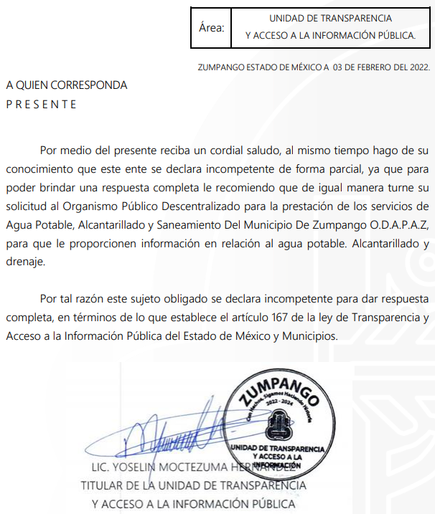
- El día veintidós (22) del mismo mes y año el SUJETO OBLIGADO requirió una prórroga para dar atención a la solicitud de información, argumentando requerir más tiempo para completar la información

- En fecha tres (3) de marzo de dos mil veintidós, el SUJETO OBLIGADO dio respuesta a través de tres archivos electrónicos de nombres CONTESTACION 26 22.pdf, RESPUESTA 00026.ZUMPANGO.IP.22.docx y SAIMEX 00026.22.pdf, cuyo contenido ya es del conocimiento de las partes y de los cuales grosso modo se desprende la respuesta siguiente:
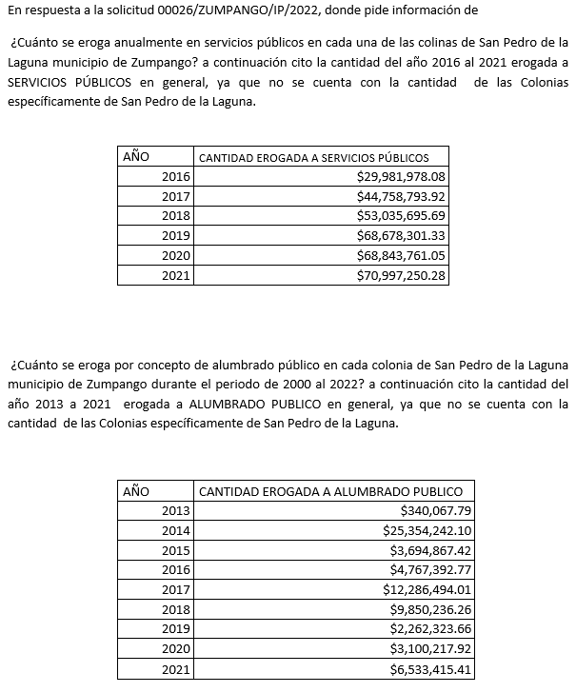
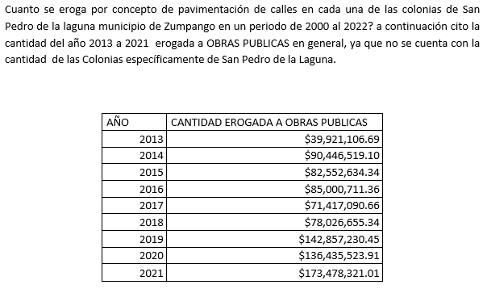
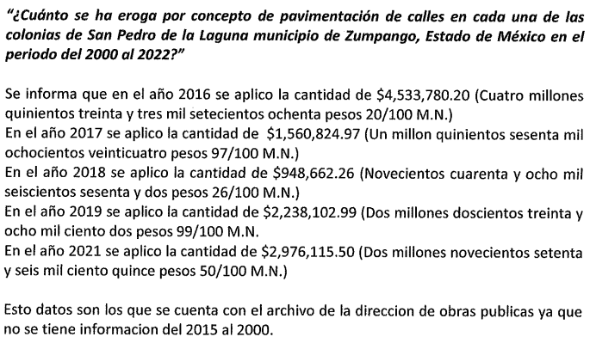

- El veinticuatro (24) de marzo de dos mil veintidós, el particular interpuso el recurso de revisión en contra de la respuesta, en el que se establecieron las siguientes razones o motivos de inconformidad:

- Acto impugnado: “El oficio No. SP/0033/2022 de fecha 21 de febrero de 2022 emitido en respuesta a la solicitud de información pública 00026/ZUMPANGO/IP/2022, suscrito por el C. Arturo Cedillo Navarrete, Director de Servicios Públicos del Municipio de Zumpango, Estado de México. El oficio que se impugna fue notificado al suscrito a través de la Plataforma del Sistema de Acceso a la Información Mexiquense (SAIMEX) el día 03 de marzo de 2022. ➢ El oficio No. DOP/039/2022 de fecha 03 de marzo de 2022 emitido en respuesta a la solicitud de información pública 0026/ZUMPANGO/IP/2022, suscrito por el Ing. Arq. Juan Carlos Contreras Arias, Director de Obras Públicas del Municipio de Zumpango, Estado de México. El oficio que se impugna fue notificado al suscrito a través de la Plataforma del Sistema de Acceso a la Información Mexiquense (SAIMEX) el día 03 de marzo de 2022.”

- Razones o Motivos de inconformidad: “I. Consideraciones previas 1. En fecha 31 de enero de 2022 a través de la plataforma del Sistema de Acceso a la Información Mexiquense (SAIMEX) solicité al Ayuntamiento de Zumpango me informara lo siguiente: 1.- ¿Cuánto se eroga anualmente en servicios públicos en cada una de las colonias de San Pedro de la Laguna municipio de Zumpango, Estado de México? 2.- ¿Cuánto se ha erogado por concepto de alumbrado público en cada una de las colonias de San Pedro de la Laguna municipio de Zumpango, Estado de México en el periodo del 2000 al 2022? 3.- ¿Cuánto se ha erogado por concepto de suministro de agua potable en cada una de las colonias de San Pedro de la Laguna, municipio de Zumpango, Estado de México en el periodo del 2000 al 2022? 4.- ¿Cuánto se ha erogado por concepto de alcantarillado sanitario y/o drenaje en cada una de las colonias de San Pedro de la Laguna municipio de Zumpango, Estado de México en el periodo del 2000 al 2022? 5.- ¿Cuánto se ha eroga por concepto de pavimentación de calles en cada una de las colonias de San Pedro de la Laguna municipio de Zumpango, Estado de México en el periodo del 2000 al 2022? Dicha solicitud quedó registrada con el número de folio o Expediente de Solicitud 0026/ZUMPANGO/IP/2022. 2. En respuesta a lo anterior, en fecha 03 de marzo de 2022 a través de la plataforma del Sistema de Acceso a la Información Mexiquense (SAIMEX), se me notificó el oficio No. SP/0033/2022 de fecha 21 de febrero de 2022, a través del cual el Director de Servicios Públicos del Municipio de Zumpango, Estado de México, me informó lo siguiente: “… en esta dependencia no se cuenta con dicha información”. 3. De igual forma en fecha 03 de marzo de 2022 a través de la plataforma del Sistema de Acceso a la Información Mexiquense (SAIMEX), se me notificó el oficio No. DOP/039/2022 a través del cual el Director de Obras Públicas del Municipio de Zumpango, Estado de México me informó lo siguiente: ¿Cuánto se ha eroga por concepto de pavimentación de calles en cada una de las colonias de San Pedro de la Laguna municipio de Zumpango, Estado de México en el periodo del 2000 al 2022? “Se informa que en el año 2016 se aplico la cantidad de $4,533,780.20 (Cuatro millones quinientos treinta y tres mil setecientos ochenta pesos 20/100 M.N.) En el año 2017 se aplico la cantidad de $1,560,824.97 (Un millón quinientos sesenta mil ochocientos veinticuatro pesos 97/100 M.N) En el año 2018 se aplicó la cantidad de $948, 662.26 (Novecientos cuarenta y ocho mil seiscientos sesenta y dos pesos 26/100 M.N) En el año 2019 se aplico la cantidad de $2, 238, 102.99 (Dos millones doscientos treinta y ocho mil ciento dos pesos 99/100 M.N) En el año 2021 se aplico la cantidad de $2, 976,115.50 (Dos millones novecientos setenta y seis mil ciento quince pesos 50/100 M.N) Estos datos son los que se cuenta con el archivo de la dirección de obras publicas ya que no se tiene información del 2015 al 2000.” 4. Los oficios mencionados anteriormente se impugnan toda vez que, el Director de Servicios Públicos del Municipio de Zumpango, Estado de México manifiesta que en la dependencia a su cargo no cuenta con la información solicitada, y por su parte, el Director de Obras Públicas del municipio antes mencionado, proporciona información incompleta y señala que del 2000 al 2015 no se cuenta con la información solicitada. II. Razones o motivos de la inconformidad 5. Las razones o motivos que dan origen al presente medio de impugnación son: i) la supuesta inexistencia de la información solicitada en los archivos de los sujetos obligados; y ii) la entrega de información incompleta por parte de uno de los sujetos obligados. A continuación, se explicará cada uno de estos puntos. 6. LA SUPUESTA INEXISTENCIA DE LA INFORMACIÓN SOLICITADA. El derecho de acceso a la información pública, se encuentra garantizado en el artículo 6 de la Constitución Política de los Estados Unidos Mexicanos y en diversos instrumentos internacionales, como, por ejemplo, la Declaración Universal de los Derechos Humanos (artículo 19) y la Convención Americana sobre Derechos Humanos (artículo 13) , y en el ámbito local en la Constitución Política del Estado Libre y Soberano de México (artículo 5) . 7. El derecho de acceso a la información pública es una prerrogativa para acceder a datos, registros y todo tipo de informaciones en poder de entidades públicas y empresas privadas que ejercen gasto público y/o cumplen funciones de autoridad. Así pues, este derecho es aquel a través del cual las personas pueden solicitar y recibir información pública que los sujetos obligados tengan en su poder, esto de conformidad con el artículo 7 de la Ley de Transparencia y acceso a la Información Pública del Estado de México y sus Municipios . 8. En respuesta al ejercicio de este derecho, las personas obligadas tienen el deber de informar y dar una respuesta congruente, completa, fundada y motivada, y en su caso, entregar en el formato solicitado o en aquel en el que se encuentre aquella información que tengan en su poder, como resultado de las actividades que desempeñan. 9. En ese sentido, en el caso concreto sometido a revisión, el Director de Servicios Públicos de Zumpango, Estado de México negó la existencia de la información solicitada din dar mayor argumento y sustento jurídico y únicamente se limitó a señalar que, en la dependencia a su cargo no se cuenta con la información solicitada. 10. Por su parte del Director de Obras Públicas del citado municipio, si bien es cierto que dio respuesta a una de las preguntas de la solicitud de información, sin embargo, ésta fue incompleta, pues respondió en el sentido de que del 2000 al 2015, no se cuenta con la información solicitada. Aunado a ello, no dio ninguna información respecto a las demás interrogantes de la solicitud de información, únicamente se refirió a la pregunta relacionada con lo erogado por concepto de pavimentación de calles. 11. Las respuestas dadas por los sujetos obligados no satisfacen mi solicitud de información toda vez que éstos tienen el deber de documentar todo acto que derive del ejercicio de sus facultades, competencias o funciones, de conformidad con lo establecido en el artículo 12 de la Ley Federal de Transparencia y Acceso a la Información Pública y lo establecido en el artículo 18 de la Ley de Transparencia y Acceso a la Información Pública del Estado de México y Municipios, que a la letra establecen lo siguiente: Ley Federal de Transparencia y Acceso a la Información Pública Artículo 12. Los sujetos obligados deberán documentar todo acto que derive del ejercicio de sus facultades, competencias o funciones de conformidad con la normatividad aplicable. Ley de Transparencia y Acceso a la Información Pública del Estado de México y Municipios. Artículo 18. Los sujetos obligados deberán documentar todo acto que derive del ejercicio de sus facultades, competencias o funciones, considerando desde su origen la eventual publicidad y reutilización de la información que generen. 12. En efecto, como se desprende de los preceptos legales antes citados, es deber de los sujetos obligados documentar todo acto que derive del ejercicio de sus facultades, competencias o funciones, razón por la cual deberían llevar un registro de los servicios públicos básicos con los que cuentan sus poblados y colonias, así como también lo que eroga el municipio en proporcionar dichos servicios públicos, sobre todo porque se trata de servicios de primera necesidad, como lo son el agua potable, el alumbrado público, el alcantarillado sanitario y/o drenaje y la pavimentación de calles. 13. Aunado a lo anterior y tal como lo establece el artículo 19 de la Ley de Transparencia y Acceso a la Información Pública del Estado de México y Municipios, “la información debe existir si se refiere a las facultades, competencias y funciones que los ordenamientos jurídicos aplicables otorgan a los sujetos obligados”, de ahí que éstos no puedan excusarse aduciendo que en sus archivos no se cuenta con la información solicitada, sobre todo porque como ya se ha señalado, la información debe existir, dado que es de sus competencias, está dentro de sus facultades y funciones, de conformidad con la ley citada. 14. Asimismo, no debe pasar desapercibido que el Reglamento Interno de la Dirección de Servicios Públicos de Zumpango, Estado de México, en su artículo 16, fracción II, establece que la Dirección —a través de la Subdirección de Servicios Públicos—, tiene como atribución elaborar el presupuesto anual de la Dirección, razón por la cual, el sujeto obligado (Director de Servicios Públicos) forzosamente debería contar con la información solicitada, dado que se encuentra dentro de sus atribuciones todo lo relacionado con los servicios públicos municipales. De ahí, que su negativa me priva de mi derecho al acceso a la información pública. 15. Por su parte, de los artículos 6, fracción IX y 16, fracción VIII del Reglamento Interno de la Dirección de Obras Públicas del Municipio de Zumpango Estado de México, se desprende que la Dirección de Obras Públicas debe establecer anualmente el presupuesto, partiendo de un “proyecto ejecutivo”. Por esa razón, el sujeto obligado (Director de Obras Públicas) no puede excusarse bajo el argumento de que en los archivos de la dependencia a su cargo no se cuenta con la información de 2000 al 2015, y menos aun no brindar la información respecto a las otras preguntas que se le hicieron en la solicitud de información que realicé. 16. Como vemos, de lo expuesto en los preceptos anteriormente mencionados, claramente se desprende que tanto el Director de Servicios Públicos, como el Director de Obras Públicas , ambos del Municipio de Zumpango, Estado de México, no pueden excusarse argumentando que dentro de sus archivos no se cuenta con la información solicitada, aunado a que, en los oficios notificados, no consta que el Comité de Transparencia haya emitido un acuerdo de inexistencia de la información solicitada, debidamente fundado y motivado, en el que detalle las razones del porqué en sus archivos no obra la información solicitada, tal como lo señala el último párrafo del ya citado artículo 19 de la Ley de Transparencia y Acceso a la Información Pública del Estado de México y Municipios. 17. LA ENTREGA DE INFORMACIÓN INCOMPLETA. El sujeto obligado (Director de Obras Públicas) no entregó al suscrito la información completa solicitada, únicamente se limitó a informar lo siguiente: ¿Cuánto se ha eroga por concepto de pavimentación de calles en cada una de las colonias de San Pedro de la Laguna municipio de Zumpango, Estado de México en el periodo del 2000 al 2022? “Se informa que en el año 2016 se aplicó la cantidad de $4,533,780.20 (Cuatro millones quinientos treinta y tres mil setecientos ochenta pesos 20/100 M.N.) En el año 2017 se aplicó la cantidad de $1,560,824.97 (Un millón quinientos sesenta mil ochocientos veinticuatro pesos 97/100 M.N) En el año 2018 se aplicó la cantidad de $948, 662.26 (Novecientos cuarenta y ocho mil seiscientos sesenta y dos pesos 26/100 M.N) En el año 2019 se aplicó la cantidad de $2, 238, 102.99 (Dos millones doscientos treinta y ocho mil ciento dos pesos 99/100 M.N) En el año 2021 se aplicó la cantidad de $2, 976,115.50 (Dos millones novecientos setenta y seis mil ciento quince pesos 50/100 M.N) Estos datos son los que se cuenta con el archivo de la dirección de obras públicas ya que no se tiene información del 2015 al 2000.” 18. Sin embargo, no informa respecto a lo que se eroga anualmente por servicios públicos en cada una de las colonias de San Pedro de la Laguna, Municipio de Zumpango, Estado de México, tampoco cuánto se ha erogado por concepto de alumbrado público, ni cuánto se ha erogado por concepto de suministro de agua potable, menos aún cuánto por alcantarillado sanitario y/o drenaje en el periodo del 2000 al 2022. Y respecto a lo erogado por pavimentación de calles, únicamente informa respecto a los años, 2016, 2017, 2018, 2019 y 2021. 19. En efecto, lo informado por el sujeto obligado (Director de Obras Públicas) no puede tenerse como una respuesta que satisfaga mi solicitud de información, toda vez que, omite informar lo erogado por concepto de suministro de agua potable, alcantarillado sanitario y/o drenaje y alumbrado público en cada una de las colonias de San Pedro de la Laguna, municipio de Zumpango, Estado de México en los años del 2000 al 2022. Y respecto a lo erogado por pavimentación de calles, únicamente informa respecto a los años, 2016, 2017, 2018, 2019 y 2021. 20. Se recuerda que los sujetos obligados tienen el deber de informar y dar una respuesta congruente, completa, fundada y motivada respecto a lo solicitado, esto según se desprende los artículos 11 y 76 de la Ley de Transparencia y Acceso a la Información Pública del Estado de México y Municipios . 21. Dichas obligaciones, a su vez, derivan del principio constitucional de acceso a la información—tanto en su dimensión individual—en el sentido de que debe las personas tenemos el derecho a obtener información pública y—en su dimensión social— toda vez que hay un derecho colectivo a tener una sociedad informada. La falta de información, además, obstaculiza mi participación en la deliberación pública, de ahí que, se estima que la información entregada por el sujeto obligado es incompleta. 22. Por todo lo anteriormente expuesto y fundado, se solicita a este Instituto de Transparencia, Acceso a la Información Pública y Protección de Datos Personales del Estado de México y Municipios que revoque la respuesta dada del sujeto obligado y le ordene me sea entregada la información solicitada en los términos en que se le pidió. PRUEBAS PRIMERA. – La DOCUMENTAL consistente en el acuse de la Solicitud de Información Pública de fecha 31 de enero de 2022, con número de folio o expediente de la solicitud 0026/ZUMPANGO/IP/2022, a través del cual se solicita al Ayuntamiento de Zumpango, me brinde la información que ahí se describe. SEGUNDA. – La DOCUMENTAL consistente en el oficio No. SP/0033/2022 de fecha 21 de febrero de 2022, suscrito por el C. Arturo Cedillo Navarrete, Director de Servicios Públicos del Municipio de Zumpango, Estado de México. Oficio a través del cual comunica que no se cuenta con la información que solicité. TERCERA. – La DOCUMENTAL consistente en el oficio No. DOP/039/2022 de fecha 03 de marzo de 2022, suscrito por el Ing. Arq. Juan Carlos Contreras Arias, Director de Obras Públicas del Municipio de Zumpango, Estado de México. Oficio a través del cual da una respuesta incompleta a mi solicitud de información.”

- Asimismo adjunto los archivos electrónicos denominados Respuesta 26.pdf, CONTESTACION 26.pdf y Solicitud 26.pdf, que corresponde al acuse de la solicitud de información y a la respuesta emitida a la misma, las cuales al ya ser del conocimiento de las partes y constar en el expediente electrónico en que se actúa se omite su inserción en obvio de repeticiones innecesarias.

- La Comisionada Ponente con fundamento en lo dispuesto por el artículo 185 fracción II de la ley de la materia, a través del acuerdo de admisión de fecha veintinueve (29) de marzo del año en curso, puso a disposición de las partes el expediente electrónico vía SAIMEX a efecto de que en un plazo máximo de siete días manifestaran lo que a su derecho conviniera, ofrecieran pruebas y alegatos según corresponda a los casos concretos, y el SUJETO OBLIGADO presentará el Informe Justificado procedente.

- El SUJETO OBLIGADO fue omiso en rendir el informe justificado correspondiente. Por su parte EL PARTICULAR veintiocho (28) de abril del año en curso, agregó un escrito en el que solicita se realice el cierre de instrucción y se turne a resolución el recurso de revisión de mérito.

- Mediante acuerdo de fecha cuatro (4) de julio de dos mil veintidós, se decretó el cierre de instrucción, posteriormente se amplió el termino para resolver mediante acuerdo de mismo día y año y; por lo que no habiendo más que hacer constar, y ----

CONSIDERANDO

PRIMERO. De la competencia

- El Instituto de Transparencia, Acceso a la Información Pública y Protección de Datos Personales del Estado de México y Municipios, es competente para conocer y resolver el presente recurso de revisión interpuesto por la parte recurrente, conforme a lo dispuesto en los artículos 6°, apartado A, de la Constitución Política de los Estados Unidos Mexicanos; 5°, párrafos trigésimo, trigésimo primero y trigésimo segundo, fracciones I, II, III, IV y V de la Constitución Política del Estado Libre y Soberano de México; 1°, 8°, 9°, 10, 37 y 42, fracciones I, II y III, de la Ley General de Transparencia y Acceso a la Información Pública; 1°, 2°, fracciones II y IV; 13, 29, 36, fracciones I y II; 176, 178, 179, 181 párrafo tercero, 185, 188 y 189 de la Ley Transparencia y Acceso a la Información Pública del Estado de México y Municipios; 7°, 9°, fracciones I y XXIV y 11 del Reglamento Interior del Instituto de Transparencia, Acceso a la Información Pública y Protección de Datos Personales del Estado de México y Municipios.

SEGUNDO. De la oportunidad y procedencia.

- El medio de impugnación fue presentado a través del SAIMEX, en el formato previamente aprobado para tal efecto y dentro del plazo legal de quince días hábiles otorgados; para el caso en particular es de señalar que el SUJETO OBLIGADO entregó su respuesta el tres (03) de marzo de dos mil veintidós, de tal forma que el plazo para interponer el recurso de revisión transcurrió del día cuatro (4) al veinticinco (25) de marzo de dos mil veintidós; en consecuencia, el ahora RECURRENTE presentó su inconformidad el día veinticuatro (24) de marzo de dos mil veintidós; es decir dentro del plazo legalmente establecido para tal efecto.

- Asimismo, el escrito contiene las formalidades previstas por el artículo 180 último párrafo de la Ley de la materia actual, por lo que es procedente que este Instituto de Transparencia, Acceso a la Información Pública y Protección de Datos Personales del Estado de México y Municipios, conozca y resuelva el presente recurso.

TERCERO. De previo y especial pronunciamiento.

- Argumentos a considerar en las resoluciones a los recursos de revisión para justificar los fallos emitidos fuera del plazo legal de 45 días.

- Este organismo garante no pasa por alto justificar, que la dilación en la resolución del presente asunto encuentra justificación en el alto número de recursos de revisión recibidos dentro del primer semestre del año dos mil veintidós, que, en comparación con los recibidos el año pasado dentro del mismo periodo, se ha incrementado aproximadamente un 400% el número de medios de impugnación que deben resolverse por este Instituto, circunstancia atípica que ha rebasado las capacidades técnicas y humanas del personal encargado de la proyección de las resoluciones a dichos medios de impugnación.

- Por ello, es menester precisar que si bien se ha excedido el plazo para resolver el presente medio de impugnación, de conformidad con la ley de la materia, dicha dilación es de carácter excepcional y se encuentra justificada en los elementos para medir la razonabilidad del plazo de resolución de asuntos conforme a los parámetros establecidos por diversos órganos jurisdiccionales federales, aplicables también en procedimientos análogos, como el que nos ocupa.
- Así, en términos de lo que establecen los artículos 8.1 y 25 de la Convención Americana sobre Derechos Humanos, los recursos deben ser sencillos y resolverse en el menor tiempo posible, tomando en consideración la dilación total del procedimiento; esto es, en un plazo razonable.

- En ese sentido, el legislador fijó los términos procesales en las leyes, de manera general, sin que pudiera prever la variada gama de casos que son resueltos por los órganos jurisdiccionales o cuasi jurisdiccionales, tanto por la complejidad de los hechos, como por el número de casos que conocen.

- Por ello, excepcionalmente, si un asunto es resuelto con posterioridad a los plazos señalados por la norma debe analizarse la razonabilidad de dicha dilación atendiendo a los siguientes criterios:

- Complejidad del Asunto: La complejidad de la prueba, la pluralidad de sujetos procesales, el tiempo transcurrido, las características y contexto del recurso.

- Actividad Procesal del interesado. Acciones u omisiones del interesado.

- Conducta de la Autoridad: Las Acciones u omisiones realizadas en el procedimiento. Así como si la autoridad actuó con la debida diligencia.

d) La afectación generada en la situación jurídica de la persona involucrada en el proceso: Violación a sus derechos humanos.

- De modo que, cuando se trate de un asunto excepcional, por alguna o todas las características mencionadas o bien, cuando el ingreso de asuntos al órgano jurisdiccional o cuasi jurisdiccional respectivo supere notoriamente al que podría considerarse normal, debe concluirse que es una excluyente de responsabilidad en relación con la actuación del funcionario, como ha acontecido en el caso que nos ocupa.

- Argumento que encuentra sustento en la jurisprudencia P./J. 32/92 emitida por el Pleno de la Suprema Corte de Justicia de la Nación de rubro “TÉRMINOS PROCESALES. PARA DETERMINAR SI UN FUNCIONARIO JUDICIAL ACTUÓ INDEBIDAMENTE POR NO RESPETARLOS SE DEBE ATENDER AL PRESUPUESTO QUE CONSIDERÓ EL LEGISLADOR AL FIJARLOS Y LAS CARACTERÍSTICAS DEL CASO.”, visible en la Gaceta del Seminario Judicial de la Federación con el registro digital 205635.

- Razones por las cuales cabe concluir que, la resolución al recurso de revisión se solventa hasta esta fecha, debido a que existe una excesiva carga de trabajo en desproporción a la capacidad de los recursos materiales y humanos con que cuenta este Instituto para atender la enorme demanda de usuarios que acuden para que se les garantice su Derecho de acceso a la información Pública y Protección de Datos Personales, aunado a la complejidad de los hechos a los que se refieren, así como al volumen del expediente, la extensión de los escritos y pruebas aportadas y desahogadas por las partes; lo que impide la tramitación de los recursos dentro de los términos legales previamente establecidos por la Ley, por tratarse de causas de fuerza mayor.

- Por ello, este organismo garante comprometido con la tutela de los derechos humanos confiados, señala que este exceso del plazo legal para resolver el presente asunto, resulta de carácter excepcional.

- Al respecto, también son de considerar los criterios sostenidos por el Cuarto Tribunal Colegiado en Materia Administrativa del Primer Circuito, cuyos rubros y datos de identificación son los siguientes:

“PLAZO RAZONABLE PARA RESOLVER. DIMENSIÓN Y EFECTOS DE ESTE CONCEPTO CUANDO SE ADUCE EXCESIVA CARGA DE TRABAJO.” consultable en el Seminario Judicial de la Federación y su gaceta, con el registro digital 2002351.

“PLAZO RAZONABLE PARA RESOLVER. CONCEPTO Y ELEMENTOS QUE LO INTEGRAN A LA LUZ DEL DERECHO INTERNACIONAL DE LOS DERECHOS HUMANOS.”, visible en el Seminario Judicial de la Federación y su gaceta, con el registro digital 2002350.

CUARTO. Del planteamiento de la Litis.

- Se solicitó tener acceso, a la información que a continuación se desagrega:

- Erogación anual de servicios públicos en cada una de las colonias de San Pedro de la Laguna municipio de Zumpango, Estado de México; y
- Erogación por concepto de alumbrado público, suministro de agua potable, alcantarillado sanitario y/o drenaje, y pavimentación en cada una de las colonias de San Pedro de la Laguna Municipio de Zumpango, Estado de México, del año 2000 al 2022.

- En respuesta, el SUJETO OBLIGADO remitió la información ya transcrita en el anterior párrafo 2; no obstante EL PARTICULAR, inconforme con la respuesta interpuso recurso de revisión, señalando grosso modo, que la entrega de la información es incompleta.

- En dichas condiciones, la Litis a resolver en este recurso se circunscribe a determinar si se actualizan la causal de procedencia prevista en el artículo 179, fracción V de la Ley de Transparencia y Acceso a la Información Pública del Estado de México y Municipios; fracción que determina la hipótesis jurídica de la entrega de información incompleta; contexto del cual se dolió EL RECURRENTE al momento de interponer su inconformidad. De modo tal que el presente recurso de revisión se abocara en determinar si el SUJETO OBLIGADO con su respuesta ciertamente actualiza la causal de procedencia antes señalada. Así como comprobar si la respuesta emitida resulta congruente e integral en términos del artículo 11 de la ley de la materia.

QUINTO. Del estudio y resolución del asunto.

- Primeramente es menester precisar que este Órgano Garante parte del hecho que el Derecho de Acceso a la Información Pública, es un derecho humano reconocido en el Pacto de Derechos Civiles y Políticos en su artículo 19.2; en la Convención Americana sobre Derechos Humanos en su artículo 13.1; en el artículo sexto de la Constitución Política de los Estados Unidos Mexicanos y en el artículo quinto de la Particular del Estado de México, por lo que al respecto el SUJETO OBLIGADO debe ser cuidadoso del debido cumplimiento de las obligaciones constitucionales que se le imponen, en consecuencia, a todas las autoridades, en el ámbito de su competencia, según lo dispone el tercer párrafo del artículo primero de la Constitución Política de los Estados Unidos Mexicanos al señalar la obligación de “promover, respetar, proteger y garantizar los derechos humanos”, entre los cuales se encuentra dicho derecho.

- Por lo anterior, se deduce que el derecho de acceso a la información pública es un derecho humano convencional y constitucionalmente reconocido; en consecuencia, todas las autoridades en el ámbito de sus competencias, funciones y atribuciones tienen la obligación de respetarlo, protegerlo y garantizarlo.

- Así las cosas, podemos definir el Derecho de Acceso a la Información Pública como: La igualdad de oportunidades para recibir, buscar e impartir informaciónen posesión de cualquier autoridad, entidad, órgano y organismo de los poderes Ejecutivo, Legislativo y Judicial, órganos autónomos, partidos políticos, fideicomisos y fondos públicos, así como de cualquier persona física, moral o sindicato que reciba y ejerza recursos públicos o realice actos de autoridad en el ámbito federal, estatal y municipal,que se constituye como una herramienta fundamental para ejercer el control democrático de las gestiones estatales, de forma tal que puedan cuestionar, indagar y considerar si se está dando un adecuado cumplimiento a las funciones públicas, fomentando la transparencia de las actividades estatales y promoviendo la responsabilidad de los funcionarios sobre su gestión pública,que permite saber qué están haciendo los gobiernos por sus pueblos, sin lo cual la verdad languidecería y la participación en el gobierno permanecería fragmentada.

- Por otro lado, la Ley de Transparencia y Acceso a la Información Pública del Estado de México y Municipios, cuyo objeto es establecer principios, bases generales y procedimientos para tutelar y garantizar la transparencia y el derecho humano de acceso a la información pública en posesión de los sujetos obligados; en su artículo 176 establece que el recurso de revisión es la garantía secundaria mediante la cual se pretende reparar cualquier posible afectación al derecho de acceso a la información pública, siendo éste el medio a través del cual, este Órgano Garante después de realizar el análisis al procedimiento de acceso a la información, podrá determinar la posible afectación y, de ser el caso, ordenar la reparación a la violación del derecho en cuestión.

- Acotado lo anterior, es dable primeramente señalar, que como se desprende de los argumentos vertidos en el escrito del recurso de revisión, el hoy RECURRENTE no se inconforma por la totalidad de la respuesta; sino que señala los puntos que considera no se colmaron; luego entonces, al no existir inconformidad respecto al resto de información remitida en calidad de respuesta, es que se tiene por consentida, ya que la falta de impugnación respecto de los requerimientos que no fueron manifestados en el recurso de revisión, debe entenderse como actos consentidos.

- Esto es así, debido a que cuando el recurrente impugna la respuesta del sujeto obligado y éste no expresa razón o motivo de inconformidad en contra de todos los rubros solicitados, los mismos deben declararse firmes, pues se entiende que el recurrente ésta conforme con la información entregada al no contravenir la misma. Sirve de apoyo por analogía, la Tesis Jurisprudencial Número 3ª./J.7/91, publicada en el Semanario Judicial de la Federación y su Gaceta bajo el número de registro 174,177, que establece lo siguiente:

“REVISIÓN EN AMPARO. LOS RESOLUTIVOS NO COMBATIDOS DEBEN DECLARARSE FIRMES. Cuando algún resolutivo de la sentencia impugnada afecta a EL RECURRENTE, y ésta no expresa agravio en contra de las consideraciones que le sirven de base, dicho resolutivo debe declararse firme. Esto es, en el caso referido, no obstante que la materia de la revisión comprende a todos los resolutivos que afectan a EL RECURRENTE, deben declararse firmes aquéllos en contra de los cuales no se formuló agravio y dicha declaración de firmeza debe reflejarse en la parte considerativa y en los resolutivos debe confirmarse la sentencia recurrida en la parte correspondiente.”
(Énfasis añadido)

- Consecuentemente, la parte de la respuesta que no fue impugnada debe declararse consentida por el recurrente, toda vez que no realizó manifestaciones de inconformidad; por lo que, no pueden producirse efectos jurídicos tendentes a revocar, confirmar o modificar el acto reclamado ya que se infiere su consentimiento ante la falta de impugnación eficaz. Sirve de sustento a lo anterior por analogía la tesis jurisprudencial número 176,608 del Semanario Judicial de la Federación y su Gaceta que a la letra dice:

“ACTOS CONSENTIDOS. SON LOS QUE NO SE IMPUGNAN MEDIANTE EL RECURSO IDÓNEO. Debe reputarse como consentido el acto que no se impugnó por el medio establecido por la ley, ya que si se hizo uso de otro no previsto por ella o si se hace una simple manifestación de inconformidad, tales actuaciones no producen efectos jurídicos tendientes a revocar, confirmar o modificar el acto reclamado en amparo, lo que significa consentimiento del mismo por falta de impugnación eficaz.”
(Énfasis añadido)

- Así las cosas, al no pronunciarse respecto de las respuestas que allí se vertieron se considera que se encuentra conforme con ellas, pues se insiste su inconformidad radicó en la falta de pronunciamiento de todos los rubros.

- Asimismo, no pasa inadvertido que este Instituto no está facultado para dudar de la veracidad de la información que le fue entregada al hoy RECURRENTE en el presente asunto, ni de las respuestas, ni de las documentales que ponen a disposición de los solicitantes los sujetos obligados, situación que se aleja de las atribuciones de este Instituto máxime que al momento que ponen a disposición ésta, la misma tiene el carácter oficial y se presume veraz, tan es así que la misma queda registrada en el Sistema de Acceso a la Información Mexiquense (SAIMEX).
- Sirviendo de apoyo a lo anterior por analogía, el criterio 31-10 emitido por el ahora Instituto Nacional de Transparencia, Acceso a la Información y Protección de Datos Personales, que a la letra dice:

“El Instituto Federal de Acceso a la Información y Protección de Datos no cuenta con facultades para pronunciarse respecto de la veracidad de los documentos proporcionados por los sujetos obligados. El Instituto Federal de Acceso a la Información y Protección de Datos es un órgano de la Administración Pública Federal con autonomía operativa, presupuestaria y de decisión, encargado de promover y difundir el ejercicio del derecho de acceso a la información; resolver sobre la negativa de las solicitudes de acceso a la información; y proteger los datos personales en poder de las dependencias y entidades. Sin embargo, no está facultado para pronunciarse sobre la veracidad de la información proporcionada por las autoridades en respuesta a las solicitudes de información que les presentan los particulares, en virtud de que en los artículos 49 y 50 de la Ley Federal de Transparencia y Acceso a la Información Pública Gubernamental no se prevé una causal que permita al Instituto Federal de Acceso a la Información y Protección de Datos conocer, vía recurso revisión, al respecto.”

- Así como lo dispuesto por la Ley de Transparencia y Acceso a la Información Pública del Estado de México y Municipios en su artículo 3, el cual establece que la información pública generada, administrada o en posesión de los sujetos obligados en ejercicio de sus atribuciones, será accesible de manera permanente a cualquier persona, privilegiando el principio de máxima publicidad de la información, por lo que deberán apegarse en todo momento a los criterios de publicidad, veracidad, oportunidad entre otros, numeral en comento que a la letra señala:

Artículo 3.- La información pública generada, administrada o en posesión de los Sujetos Obligados en ejercicio de sus atribuciones, será accesible de manera permanente a cualquier persona, privilegiando el principio de máxima publicidad de la información. Los Sujetos Obligados deben poner en práctica, políticas y programas de acceso a la información que se apeguen a criterios de publicidad, veracidad, oportunidad, precisión y suficiencia en beneficio de los solicitantes.

- Numerales que compelen al SUJETO OBLIGADO apegarse en todo momento a los criterios ya expuestos, impidiendo a este Órgano Colegiado cuestionar la veracidad de la información; luego entonces, se tienen por colmadas las solicitudes de información de mérito.

- Ahora bien, de los argumentos vertidos en las razones o motivos de inconformidad, son de destacar los siguientes:

“Los oficios mencionados anteriormente se impugnan toda vez que, el Director de Servicios Públicos del Municipio de Zumpango, Estado de México manifiesta que en la dependencia a su cargo no cuenta con la información solicitada, y por su parte, el Director de Obras Públicas del municipio antes mencionado, proporciona información incompleta y señala que del 2000 al 2015 no se cuenta con la información solicitada.”
“…no informa respecto a lo que se eroga anualmente por servicios públicos en cada una de las colonias de San Pedro de la Laguna, Municipio de Zumpango, Estado de México…”

“…tampoco cuánto se ha erogado por concepto de alumbrado público… suministro de agua potable… alcantarillado sanitario y/o drenaje en el periodo del 2000 al 2022.”

“…Y respecto a lo erogado por pavimentación de calles, únicamente informa respecto a los años, 2016, 2017, 2018, 2019 y 2021.”
Énfasis añadido

- Atento a lo anterior, primeramente es de recordar que el SUJETO OBLIGADO en fecha tres (03) de febrero realizo un declinación de incompetencia parcial, determinando que no es competente para para pronunciarse respecto a la información relacionada con el agua potable, alcantarillado y drenaje, sino el Organismo Público Descentralizado para la prestación de los servicios de Agua Potable, Alcantarillado y Saneamiento del Municipio de Zumpango ODAPAZ.

- En ese sentido, el Padrón de Sujetos Obligados del Estado de México, permite identificar a los Sujetos Obligados que deben cumplir con las obligaciones, procesos, procedimientos y responsabilidades establecidas en la Ley General de Transparencia y Acceso a la Información Pública, la Ley de Transparencia Estatal y demás ordenamientos jurídicos de la materia emitidos por el Sistema Nacional de Transparencia, Acceso a la Información Pública y Protección de Datos Personales y por el propio Instituto, en los términos que las mismas determinen.

- Por cuanto hace al Municipio de Zumpango, el Padrón de Sujetos Obligados reconoce a los siguientes entes públicos:

“VIII. SUJETOS OBLIGADOS DE COMPETENCIA MUNICIPAL
…
89. Hospital Regional de Alta Especialidad de Zumpango
...
251. Zumpango
...
281. Organismo Público Descentralizado para la prestación de los Servicios de Agua Potable, Alcantarillado y Saneamiento del Municipio de Zumpango
...
324. Sistema Municipal para el Desarrollo Integral de la Familia de Zumpango
... “
Énfasis añadido

- En consecuencia, se advierte que el Ayuntamiento de Zumpango, es un Sujeto Obligado diverso del Organismo Público Descentralizado para la prestación de los Servicios de Agua Potable, Alcantarillado y Saneamiento del Municipio de Zumpango, quien de acuerdo al artículo 186 del vigente Bando Municipal del Ayuntamiento de Zumpango, es el ente que detenta las facultades para la administración, funcionamiento, conservación, recaudación y operación de los servicios públicos de agua potable, alcantarillado, saneamiento, tratamiento, disposición y reutilización de aguas residuales en el municipio de Zumpango, asimismo, que es el facultado como autoridad del agua municipal para ordenar la práctica de visitas de verificación y/o inspección, a fin de comprobar que los usuarios, concesionarios o permisionarios, así como los terceros con ellos relacionados, cumplan con las disposiciones de la Ley del Agua del Estado de México y Municipios, su reglamento y demás disposiciones que les sean aplicables.

- Por lo tanto, el SUJETO OBLIGADO no resulta competente para poseer, generar o administrar información relacionada con el Organismo de Agua; asimismo tampoco se estima procedente que deba emitir para tal efecto un acuerdo de incompetencia; en virtud de que ante la notoria incompetencia parcial, se expuso dentro de los 3 días hábiles siguientes a la solicitud de información, es decir el día tres (03) de febrero del año en curso, como lo contempla el artículo 167, a saber:

“Artículo 167. Cuando las unidades de transparencia determinen la notoria incompetencia por parte de los sujetos obligados, dentro del ámbito de aplicación, para atender la solicitud de acceso a la información, deberán comunicarlo al solicitante, dentro de los tres días hábiles posteriores a la recepción de la solicitud y, en su caso orientar al solicitante, el o los sujetos obligados competentes.
Si los sujetos obligados son competentes para atender parcialmente la solicitud de acceso a la información, deberá dar respuesta respecto de dicha parte. Respecto de la información sobre la cual es incompetente se procederá conforme lo señala el párrafo anterior. Si transcurrido el plazo señalado en el primer párrafo de este artículo, el sujeto obligado no declina la competencia en los términos establecidos, podrá canalizar la solicitud ante el sujeto obligado competente.”
Énfasis añadido
- Luego entonces, se determina que no es atendible las solicitudes de información tocantes al suministro agua potable, alcantarillado y drenaje. No obstante se dejan a salvo los derechos del particular para interponer nuevas solicitudes de información que a sus intereses convenga, antes los sujetos obligados competentes.

- Ahora bien, por cuanto hace a lo erogado por concepto de alumbrado público y pavimentación del año 2000 a 2022, informó relativo al alumbrado público el monto total erogado del año 2013 a 2012, señalando que no se cuenta con la cantidad desagregada por colonias específicamente de San Pedro de la Laguna; asimismo no hubo pronunciamiento respecto de los ejercicios fiscales 2000 a 2012, así como 2022.

- Por cuanto hace a la pavimentación se informó la cantidad erogada de 2013 a 2021 de manera general; toda vez que se señaló que no se cuenta con la información de manera específica de las colonias San Pedro de la Laguna, y que no se tiene información del año 2000 a 2015 y por otro lado, no existió pronunciamiento relativo al ejercicio fiscal 2022.
- Luego entonces, de la respuesta emitida se advierte primeramente que si bien el SUJETO OBLIGADO informó el monto global aplicado a pavimentación y alumbrado público; también lo es que no lo entregó desagregado de manera desagregada relativo al pueblo de San Pedro Laguna, de acuerdo a como se encuentra registrado en el Bando Municipal, a saber:
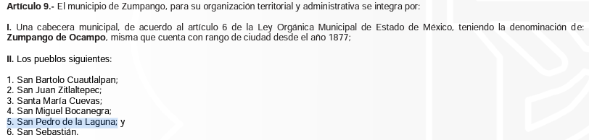

- Otro aspecto que se desprende es que con dicha respuesta, el SUJETO OBLIGADO acepta que generó, posee y administra información al respecto, por lo que resultaría ocioso realizar un estudio pormenorizado de su fuente obligacional para determinar si la genera, posee y administra, toda vez que –se insiste–, ya aceptó que la generó, posee y administra en ejercicio de sus funciones de derecho público.

- Asimismo, otro punto relevante, corresponde a que si bien es cierto, este Órgano Garante no puede dudar de la veracidad de las respuestas emitidas, también lo es que no puede consentir el pronunciamiento de que el SUJETO OBLIGADO desconoce el monto destinado para pavimentación y alumbrado público del pueblo de San Pedro de la Laguna, por las siguientes consideraciones.

- De acuerdo con lo establecido por los Lineamientos para la entrega del Presupuesto de Egresos Municipal de diversos ejercicios fiscales, en este caso de 2019 (uno de los requeridos en la solicitud de información), se encuentra conformado, entre otros, por el formato PbRM 07a, mismo que corresponde a lo siguiente:

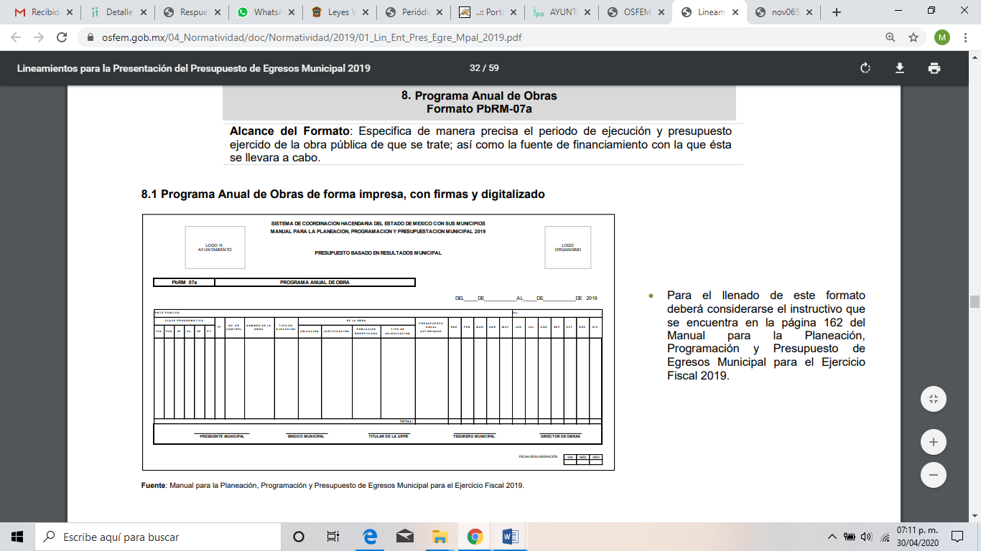

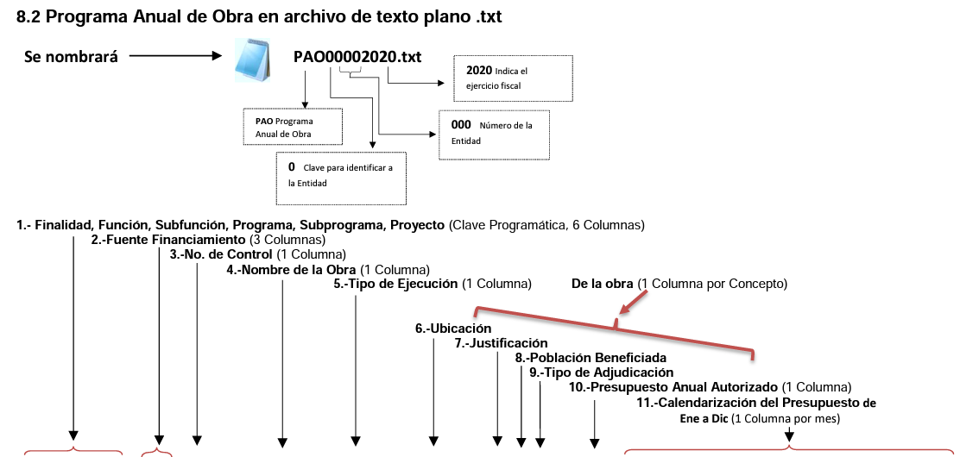

- Ahora bien, el Manual para la Planeación, Programación y Presupuesto de Egresos Municipal para el Ejercicio Fiscal 2019, refiere lo siguiente en cuanto al programa anual de obras.
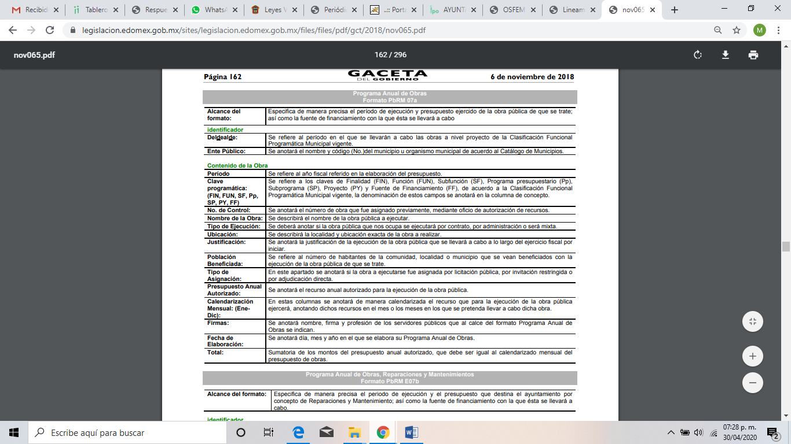

- Luego entonces, del formato PbBR07a el cual contiene el programa anual de obras que fue aprobado para diversos ejercicios fiscales de los requeridos en la solicitud de información inicial, debe constar el nombre de la obra, ubicación y el periodo de ejecución.
- En eso contexto, no pasa desapercibido el contenido de los Lineamientos para la Entrega del Informe Mensual Municipal, emitidos por OSFEM en cada ejercicio fiscal de los diversos requeridos en la solicitud de información, con la finalidad de definir los criterios, los formatos y la documentación necesaria para presentar los informes mensuales, que deben ser entregados a través de seis discos dentro de los veinte días posteriores al término del mes correspondiente, que contienen la siguiente información:
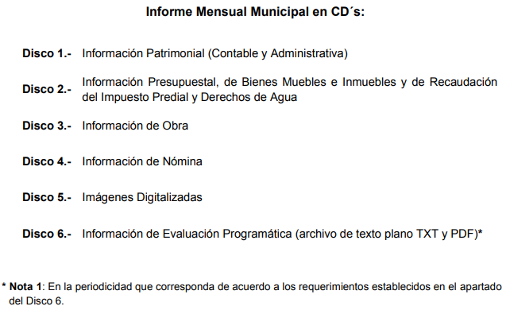

- En este contexto, se observa que se desea acceder a la información que con motivo de Obras que el Sujeto Obligado genera de acuerdo a su programa anual de obras, información que es enviada al OSFEM para su análisis y evaluación, a través de la documentación correspondiente.

- El Sujeto Obligado tiene la obligación de entregar mensualmente al Órgano Superior de Fiscalización del Estado de México el soporte documental de las obras realizadas de la cual se puede obtener la información solicitada, por lo que deberá realizar una nueva búsqueda exhaustiva de la información de referencia y ponerla a disposición del hoy RECURRENTE.

- De la búsqueda exhaustiva de la información

- El hablar de información inexistente, implica la alta responsabilidad de explicar a la ciudadanía por qué un ente público que tiene la facultad y el deber de generar, poseer o administrar su información pública, no la tiene.

- No debemos pasar desapercibido que los Sujetos Obligados, en materia de transparencia, en todo momento deben apegar su actuar conforme a lo que establece la Ley General de Transparencia. Ahora bien, la normatividad establece que cuando los Sujetos Obligado no posean por alguna razón, aquella información que esté relacionada con ejercicio de sus facultades, competencias y atribuciones, éste deberá de declarar la inexistencia de la misma.

- De acuerdo a lo establecido con el contenido del artículo 19 párrafo segundo de la Ley de Trasparencia y Acceso a la Información Pública del Estado de México y Municipios, establece que lo siguiente:

Artículo 19. Se presume que la información debe existir si se refiere a las facultades, competencias y funciones que los ordenamientos jurídicos aplicables otorgan a los sujetos obligados.

En los casos en que ciertas facultades, competencias o funciones no se hayan ejercido, se debe motivar la respuesta en función de las causas que motiven tal circunstancia.

Si el sujeto obligado, en el ejercicio de sus atribuciones, debía generar, poseer o administrar la información, pero ésta no se encuentra, el Comité de transparencia deberá emitir un acuerdo de inexistencia, debidamente fundado y motivado, en el que detalle las razones del por qué no obra en sus archivos.

- El SUJETO OBLIGADO, no debe pasar por alto su deber que tiene, el de documentar sus actos de autoridad, acción que ayuda a transparenta sus funciones que con motivo del encargo realiza, el hacer está practica estaría acreditando su dicho de que la información que le solicitó el particular no fue entregada por el Ayuntamiento de Zumpango y no hacer un simple manifestación carente se sustentó legal.

Artículo 20. Ante la negativa del acceso a la información o su inexistencia, el sujeto obligado deberá demostrar que la información solicitada está prevista en alguna de las excepciones contenidas en esta Ley o, en su caso, demostrar que la información no se refiere a alguna de sus facultades, competencias o funciones.

Como ya se ha mencionado, la LGT busca garantizar de manera amplia el derecho de acceso a la información de las personas. Es por ello que las declaraciones de inexistencia deben ser revisadas por el Comité de Transparencia y, a diferencia de la anterior LFTAIPG, se establece que dichas declaraciones deben contener: a) los elementos que le permitan al o a la solicitante tener la certeza de que el sujeto obligado utilizó un criterio de búsqueda exhaustivo; b) las circunstancias de tiempo, modo y lugar que motiven las razones por las cuales la información es inexistente, y c) el servidor público responsable de contar con ésta. Respecto de los elementos que le permitan al o a la solicitante tener la certeza de que la autoridad realizó una búsqueda exhaustiva, éstos deben ser entendidos como la descripción de ésta. Es decir, el sujeto obligado debe precisar en qué unidades administrativas buscó, en cuáles de sus archivos (con base en su propia organización y en la que establece la ley de archivos o cualquier otra que en la materia le aplique) y la manera en la que lo hizo, para poder cumplir con esta obligación. En relación con el segundo punto, sobre el que señala que deberán establecerse las condiciones de tiempo, modo y lugar que motiven la inexistencia de la información, éste es, quizá, el más complicado de cumplir para la autoridad debido a que, en razón de la rotación de personal, puede no haber claridad respecto del porqué no se generó la información. Esto resulta aplicable sobre todo a aquellos actos anteriores a la entrada en vigor de la obligación constitucional que señala el artículo 6º. de documentar los actos de los servidores públicos. No obstante, el sujeto obligado debe prever la mayor cantidad de elementos posibles que permitan evidenciar las razones por las cuales la información solicitada no existe. Por último, respecto de señalar al servidor público responsable de contar con la información, cabe resaltar que antes que el nombre —que es público y que con toda razón puede entregarse al o a la solicitante— es de especial importancia señalar el cargo y las razones jurídicas por las cuales debió haber generado la información; esto es, con base en la normatividad interna como el respectivo manual de organización”

- De lo anterior, se concluye que la búsqueda exhaustiva y razonable de la información debe estar sustentada con los respectivos criterios de búsqueda exhaustiva que el Sujeto Obligado utilizó y no simplemente con una manifestación carente de sustento legal y certeza para el solicitante; es una herramienta que permite brindar mayor certeza a los particulares sobre las acciones que realizan los sujetos obligados para atender las solicitudes de información. Asimismo, con dicha herramienta se refleja el grado de compromiso que tienen como autoridades para el debido cumplimiento y tutela del derecho constitucional y convencionalmente reconocido que es el derecho de acceso a la información.

- En tal caso, la declaratoria deberá realizarse conforme a lo dispuesto en los artículos 47, 49, fracciones II y XIII, 169 y 170 de la Ley de Transparencia y Acceso a la Información Pública del Estado de México y Municipios, que establecen la forma en que los Sujetos Obligados deben dar curso a las Declaratorias de Inexistencia; preceptos que se transcriben a continuación:

Artículo 47. El Comité de Transparencia será la autoridad máxima al interior del sujeto obligado en materia del derecho de acceso a la información.
El Comité de Transparencia adoptará sus resoluciones por mayoría de votos. En caso de empate, la o el Presidente tendrá voto de calidad. A sus sesiones podrán asistir como invitados aquellos que sus integrantes consideren necesarios, quienes tendrán voz pero no voto.
El Comité se reunirá en sesión ordinaria o extraordinaria las veces que estime necesario. El tipo de sesión se precisará en la convocatoria emitida.
Los integrantes del Comité de Transparencia tendrán acceso a la información para determinar su clasificación, conforme a la normatividad aplicable previamente establecida por los sujetos obligados para el resguardo o salvaguarda de la información.
En las sesiones y trabajos del Comité, podrán participar como invitados permanentes, los representantes de las áreas que decida el Comité, y contará con derecho de voz, pero no voto.
Los titulares de las unidades administrativas que propongan la reserva, confidencialidad o declaren la inexistencia de información, acudirán a las sesiones de dicho Comité donde se discuta la propuesta correspondiente.

Artículo 49. Los Comités de Transparencia tendrán las siguientes atribuciones:
…
II. Confirmar, modificar o revocar las determinaciones que en materia de ampliación del plazo de respuesta, clasificación de la información y declaración de inexistencia o de incompetencia realicen los titulares de las áreas de los sujetos obligados;
…
XIII. Dictaminar las declaratorias de inexistencia de la información que les remitan las unidades administrativas y resolver en consecuencia;
…
I. Analizará el caso y tomará las medidas necesarias para localizar la información;
II. Expedirá una resolución que confirme la inexistencia del documento;
III. Ordenará, siempre que sea materialmente posible, que se genere o se reponga la información en caso de que ésta tuviera que existir en la medida que deriva del ejercicio de sus facultades, competencias o funciones, o que previa acreditación de la imposibilidad de su generación, exponga de forma fundada y motivada, las razones por las cuales en el caso particular no ejerció dichas facultades, competencias o funciones, lo cual notificará al solicitante a través de la Unidad de Transparencia; y
IV. Notificará al órgano interno de control o equivalente del sujeto obligado quien, en su caso, deberá iniciar el procedimiento de responsabilidad administrativa que corresponda.
La Unidad de Transparencia deberá notificarlo al solicitante por escrito, en un plazo que no exceda de quince días hábiles contados a partir del día siguiente a la presentación de la solicitud.
Este plazo podrá ampliarse hasta por otros siete días hábiles, siempre que existan razones para ello, debiendo notificarse por escrito al solicitante.

Artículo 169. Cuando la información no se encuentre en los archivos del sujeto obligado, el Comité de Transparencia:
I. Analizará el caso y tomará las medidas necesarias para localizar la información;
II. Expedirá una resolución que confirme la inexistencia del documento;
III. Ordenará, siempre que sea materialmente posible, que se genere o se reponga la información en caso de que ésta tuviera que existir en la medida que deriva del ejercicio de sus facultades, competencias o funciones, o que previa acreditación de la imposibilidad de su generación, exponga de forma fundada y motivada, las razones por las cuales en el caso particular no ejerció dichas facultades, competencias o funciones, lo cual notificará al solicitante a través de la Unidad de Transparencia; y
IV. Notificará al órgano interno de control o equivalente del sujeto obligado quien, en su caso, deberá iniciar el procedimiento de responsabilidad administrativa que corresponda.
La Unidad de Transparencia deberá notificarlo al solicitante por escrito, en un plazo que no exceda de quince días hábiles contados a partir del día siguiente a la presentación de la solicitud.
Este plazo podrá ampliarse hasta por otros siete días hábiles, siempre que existan razones para ello, debiendo notificarse por escrito al solicitante.

Artículo 170. La resolución del Comité de Transparencia que confirme la inexistencia de la información solicitada contendrá los elementos mínimos que permitan al solicitante tener la certeza de que se utilizó un criterio de búsqueda exhaustivo, además de señalar las circunstancias de tiempo, modo y lugar que generaron la existencia en cuestión y señalará al servidor público responsable de contar con la misma.”
(Énfasis añadido)

- De lo anterior, es de precisar en qué casos se debe de emitir una inexistencia de información, para mejor referencia se hace del conocimiento del SUJETO OBLIGADO lo contenido en los criterios orientadores aprobados por el Pleno de este Órgano Garante, en la sesión ordinaria de fecha 25 de agosto del año 2011, que demuestran claramente el concepto de inexistencia.

“CRITERIO 0003-11

INEXISTENCIA, CONCEPTO DE, EN MATERIA DE TRANSPARENCIA. La interpretación sistemática de los artículos 29 y 30, fracción VIII, de la Ley de Transparencia y Acceso a la Información Pública del Estado de México y Municipios, permite concluir que la inexistencia de la información en el derecho de acceso a la información pública conlleva necesariamente a los siguientes supuestos:

a) La existencia previa de la documentación y la falta posterior de la misma en los archivos del Sujeto Obligado, esto es, la información se generó, poseyó o administró –cuestión de hecho– en el marco de las atribuciones conferidas al Sujeto Obligado, pero no la conserva por diversas razones (destrucción física, desaparición física¸ sustracción ilícita, baja documental, etcétera).
b) En los casos en que por las atribuciones conferidas al Sujeto Obligado éste debió generar, administrar o poseer la información, pero en incumplimiento a la normatividad respectiva no llevó a cabo ninguna de esas acciones.
En ambos casos, el Sujeto Obligado deberá hacer del conocimiento del solicitante las razones que explican la inexistencia, mediante el dictamen debidamente fundado y motivado emitido por el Comité de Información y con las formalidades legales exigidas por la Ley de Transparencia.

- En ambos casos, el Sujeto Obligado deberá hacer del conocimiento del solicitante las razones que explican la inexistencia, mediante el dictamen debidamente fundado y motivado emitido por el Comité de Información y con las formalidades legales exigidas por la Ley de Transparencia.

CRITERIO 0004-11

INEXISTENCIA. DECLARATORIA DE LA. ALCANCES Y PROCEDIMIENTOS. De la interpretación de los artículos 29 y 30, fracción VIII, de la Ley de Transparencia y Acceso a la Información Pública del Estado de México y Municipios, se concluye que cuando el Titular de la Unidad de Información no localice la documentación solicitada, a pesar de haber sido generada, poseída o administrada por el Sujeto Obligado, turnará la solicitud al Comité de Información el cual es el único competente para conocer y deliberar mediante resolución el dictamen de declaratoria de inexistencia, la cual tiene como propósito que el particular tenga la certeza jurídica de que el Sujeto Obligado realizó una búsqueda exhaustiva y minuciosa de la información en los archivos a cargo. En consecuencia, es deber del Comité de Información instruir una búsqueda exhaustiva a todas y cada una de las áreas que integran orgánica o funcionalmente al Sujeto Obligado, para localizar los documentos que contengan la información materia de una solicitud, así como la de supervisar que esa búsqueda se lleve a cabo en todas y cada una de las áreas mencionadas. Dicha búsqueda exhaustiva implicará que el Comité acuerde las medidas pertinentes para la debida localización de la información requerida dentro de la estructura del Sujeto Obligado y, en general, el de adoptar cualquier otra previsión que considere conducente para tales efectos y velar por la certeza en el derecho de acceso a la información.
Bajo el entendido de que dicha búsqueda exhaustiva permitirá dos determinaciones:
1ª) Que se localice la documentación que contenga la información solicitada y de ser así la información pueda entregarse al solicitante en la forma en que se encuentra disponible, o
2ª) Que no se haya encontrado documento alguno que contenga la información requerida, por lo que agotadas las medidas necesarias de búsqueda de la información y de no encontrarla, el Comité de Información deba emitir el dictamen de declaratoria de inexistencia y notificarlo al interesado.
Aunado a lo anterior, en el dictamen de declaratoria de inexistencia el Comité de Información deberá motivar o precisar las razones por las que se buscó la información, las áreas en las que se instruyó la búsqueda, las respuestas otorgadas por los Servidores Públicos Habilitados y en general, todas aquéllas circunstancias que se tomaron en cuenta para llegar a determinar que la información requerida no obra en los archivos a cargo.

- Bajo éste tenor, se debe destacar que para que se declare la inexistencia de la información deberá de encuadrar en dos hipótesis, la primera de ellas corresponde a que en atribuciones, competencias o funciones del Sujeto Obligado debió de haber generado, administrado o poseído la información ordenada pero por algún motivo éste no cuenta con ella, el segundo supuesto corresponde a que debió haber existencia previa de la documentación y la falta posterior de la misma en los archivos del Sujeto Obligado, esto es que la información se generó, poseyó o administró en el marco de sus atribuciones, pero no la conserva por diversas razones (destrucción física, desaparición física, sustracción ilícita, baja documental, etcétera) para lo cual, el Comité de Transparencia deberá de notificar al Órgano Interno de Control o equivalente del Sujeto Obligado quien, en su caso, deberá iniciar el procedimiento de responsabilidad administrativa que corresponda en términos de la Ley de Responsabilidades Administrativas del Estado de México y Municipios.

- El artículo 162 de la Ley de Transparencia y Acceso a la Información Pública del Estado de México establece que para atender una solicitud de acceso a la información, la Unidad de Transparencia debe turnar el requerimiento a todas las áreas que pudieran haber generado o poseer la información requerida para efectos de que realicen una búsqueda exhaustiva en sus archivos que permita localizar los documentos existentes y generados previamente al momento en que fuera formulada la solicitud, para efectos de su entrega al particular, lo que implica un procedimiento de gestión documental según lo regulado por las disposiciones legales y reglamentarias aplicables. Lo anterior no equivale a la práctica de una investigación, en los términos señalados por el artículo 12 del mismo ordenamiento jurídico ya que dicha hipótesis normativa implica analizar y extraer información a partir de la realidad misma o del contenido de diversos documentos para someterla a un proceso de actividades intelectuales y experimentales de modo sistemático con el propósito de aumentar los conocimientos sobre una determinada materia, los cuales se hacen constar en un nuevo documento que se genera como consecuencia de la investigación practicada.

- Por lo anteriormente expuesto, se precisa que el SUJETO OBIGADO deberá de emitir su respectivo Acuerdo de Inexistencia en el que se funde y motive las razones o circunstancias por las cuales no se posee la información correspondiente a la información de referencia de los años 2000 al 2015 que adujo en su respuesta inicial, que derivado de la temporalidad de la información y de ser el caso que la misma haya cumplido con el plazo de conservación, se deba de entregar la baja documental, acompañado del acuerdo de inexistencia que emita el Comité de Información para tal efecto.

- Asimismo, por cuanto hace al ejercicio fiscal 2022, la misma deberá entregarse al treinta y uno (31) de enero del año en curso, fecha en que se interpuso la solicitud de información. Por otro lado, ante la falta de pronunciamiento, no se cuenta con la certeza de que haya generado soporte documenta al respecto en dicho lapso temporal, más aún porque estaba recientemente ingresando la nueva administración pública municipal; por lo que para tal ejercicio fiscal, de ser el caso que luego de la nueva búsqueda exhaustiva y razonable de la información , no se contara con ninguna información al respecto, se deberá dar observancia a lo dispuesto en la Ley de Transparencia y Acceso a la Información Pública del Estado de México y Municipios, en su artículo 19, que dispone lo siguiente:

“Artículo 19. Se presume que la información debe existir si se refiere a las facultades, competencias y funciones que los ordenamientos jurídicos aplicables otorgan a los sujetos obligados.
En los casos en que ciertas facultades, competencias o funciones no se hayan ejercido, se debe motivar la respuesta en función de las causas que motiven tal circunstancia.
Si el sujeto obligado, en el ejercicio de sus atribuciones, debía generar, poseer o administrar la información, pero ésta no se encuentra, el Comité de transparencia deberá emitir un acuerdo de inexistencia, debidamente fundado y motivado, en el que detalle las razones del por qué no obra en sus archivos.
(Énfasis añadido)

- El segundo párrafo, alude a actos no realizados y contemplados en alguna hipótesis jurídica, pero a) cuya realización dependa de que un tercero demande la emisión de un acto de autoridad, la expedición de una licencia, por ejemplo; b) de un acontecimiento de realización probable, la Cuenta Pública correspondiente a un ejercicio fiscal en curso, por ejemplo; o, C) una facultad potestativa, la firma de convenio de colaboración, por ejemplo.

- En estos casos, el sujeto obligado, al emitir su respuesta o cumplir con la resolución emitida por éste Órgano Garante, para el caso de no encontrar información al respecto deberá manifestar, de manera precisa y clara, las razones que expliquen las causas por las que no se ha realizado el acto de autoridad y, en consecuencia, no se ha documentado decisión alguna.

- Con lo anterior, se otorga por parte de este Instituto observancia a la tutela del derecho de acceso a la información del hoy solicitante, toda vez que el artículo sexto constitucional reconoce el derecho de las personas de acceder a la información en posesión de los sujetos obligados la que, por principio, es pública, salvo las restricciones que defina la ley; así como el reconocimiento de las garantías para su protección, entre ellas, podemos identificar a las primarias como las inmediatamente relacionadas con el derecho y, por lo tanto, comunes para todos los sujetos obligados: el deber de documentar todo acto que realicen en el ejercicio de sus facultades, competencias o funciones; de resguardar los documentos en archivos administrativos actualizados; la de publicar, a través de los medios electrónicos disponibles, la información completa y actualizada, relacionada con el ejercicio de los recursos públicos y con los indicadores que permitan rendir cuenta del cumplimiento de sus objetivos y de los resultados obtenidos; y, finalmente, los procedimientos para solicitar información.

- De la misma forma, de acuerdo al contenido del artículo 160 de la Ley General de Transparencia y Acceso a la Información Pública que a la letra dispone:

Artículo 160. Los sujetos obligados deberán otorgar acceso a los documentos que se encuentren en sus archivos o que estén obligados a documentar de acuerdo con sus facultades, competencias o funciones en el formato que el solicitante manifieste, de entre aquellos formatos existentes, conforme a las características físicas de la información o del lugar donde se encuentre así lo permita.

- Así, como se puede advertir el derecho del particular de acceder a los documentos que obran en posesión del SUJETO OBLIGADO se encuentra limitado, en virtud de que no le fue entregada la información o se realizó un pronunciamiento respecto a que no se cuenta con ella; por lo que se incumplió lo previsto en el artículo 4 de la Ley de la Materia, toda vez que el derecho de acceso a la información se define como la prerrogativa que tiene toda persona para acceder a la información generada, administrada o en poder de los sujetos obligados; apegándose en todo momento al principio de máxima publicidad consagrado en la Constitución Política de los Estados Unidos Mexicanos, en la Constitución Política del Estado Libre y Soberano de México y demás relativos y aplicables en la Materia, al establecer que toda información en posesión de cualquier autoridad, entidad, órgano y organismo federal, estatal y municipal, es pública y solo podrá ser reservada temporalmente por razones de interés público en los términos que fijen las leyes; y al reconocerse como un derecho fundamental es que todo Sujeto Obligado debe ceñir su actuar a la conservación patrimonial de sus archivos documentales y posteriormente el acceso de la información pública.

- Consecuentemente, no fue posible tener por satisfecho el derecho de acceso a la información del hoy recurrente en virtud de que en primer término es preciso referir que estamos ante el escenario de documentos los cuales son considerados públicos, es decir, la naturaleza de los oficios y de los asuntos que se traten, sirve de referencia los artículos 1, 2, 5 y 6 de la Ley de Documentos Administrativos e Históricos del Estado de México que a continuación se trascriben:

“Artículo 1. La presente Ley, es de orden público e interés social y tiene por objeto normar y regular la administración de documentos administrativos e históricos de las autoridades del Estado y los municipios en el ámbito de su competencia. Se entiende por documento, cualquier objeto o archivo electrónico o de cualquier otra tecnología existente que pueda dar constancia de un hecho.”

“Artículo 2.- Para los efectos de esta Ley, se entiende por Administración de Documentos:
a) Los actos tendientes a inventariar, regular, coordinar y dinamizar el funcionamiento y uso de los documentos existentes en los Archivos Administrativos e Históricos de los Poderes del Estado, Municipios y Organismos Auxiliares y en su caso, los que posean particulares.
b) Los actos que se realicen para generar, recibir, mantener, custodiar, reconstruir, depurar o destruir Documentos Administrativos o Históricos, que por su importancia sean fuentes esenciales de información acerca del pasado y presente de la vida institucional del Estado.”

“Artículo 3.- Los sujetos públicos encargados de realizar los actos a que se refiere el artículo anterior, son los Poderes del Estado, Municipios y Organismos Auxiliares. Los usuarios, son aquellas personas, que reciben el beneficio del uso temporal y controlado de los Documentos que obran en los Archivos.”

“Artículo 5.- El servidor público, encargado de recibir documentos, los registrará en el acto de su recepción, indicando el destino que deba darse a cada uno

“Artículo 6.- Los usuarios tendrán acceso a la información de los documentos, conforme a lo dispuesto por la ley de la materia.”
(Énfasis añadido)

- De los preceptos jurídicos invocados con anterioridad se desprende que la Ley que regula los documentos en el Estado indica que es de orden público e interés social, es decir, tiene efectos erga omnes los cuales todas aquellas autoridades que estén en el territorio mexiquense les aplica la Ley en cuestión tratándose en materia de documentos, así mismo como lo es el Sujeto Obligado, juega un papel de autoridad, es decir, se configura el hecho de que estamos ante una dependencia que realiza actos de autoridad y que estos mismos se deben documentar como la Ley de la materia lo señala.

- Por otro lado, las instituciones encargadas de la administración de documentos y que a su vez en relación con lo anterior realizan actos de autoridad, deben llevar una correcta administración de los documentos que generan y reciben, en el entendido que la administración no solo lleva el resguardo de los documentos sino también el inventario, regulación, coordinación y dinamización en el funcionamiento y uso de estos.

- Por lo anteriormente expuesto y fundado este ÓRGANO GARANTE emite los siguientes.

R E S O L U T I V O S

PRIMERO. Resultan parcialmente fundadas las razones o motivos de inconformidad hechos valer en el Recurso de Revisión 04558/INFOEM/IP/RR/2022, en términos del Considerando QUINTO de la presente resolución.

SEGUNDO. Se MODIFICA la respuesta emitida por el Ayuntamiento de Zumpango y se ORDENA realice una nueva búsqueda exhaustiva y razonable de la información, a efecto de entregar vía Sistema de Acceso a la Información Mexiquense (SAIMEX), el soporte documental donde conste o se advierta la siguiente información, del 1 de enero del año 2000 al 31 de enero del año 2022:

- Erogación anual por la prestación servicios públicos, en el pueblo de San Pedro de la Laguna; y

- Erogación anual por concepto de alumbrado público y pavimentación, en el pueblo de San Pedro de la Laguna.

Para el caso que la información que se ordena en los incisos a) y b), del 1 al 31 de enero del año 2022, no haya sido generada, poseída o administrada, el SUJETO OBLIGADO, deberá manifestar de manera precisa y clara las razones que expliquen las causas por las cuales no se haya generado, poseído o administrado.

Para el caso de que el SUJETO OBLIGADO, no localice la información señalada en los incisos a) y b), se deberá de emitir el Acuerdo de Inexistencia en términos de los artículos 49, fracciones II y XIII, 169 y 170 de la Ley de Transparencia y Acceso a la Información Pública del Estado de México y Municipios que al respecto emita su Comité de Transparencia, acompañado de la baja documental.

TERCERO. Notifíquese al Titular de la Unidad de Transparencia del SUJETO OBLIGADO vía SAIMEX, para que conforme a los artículos 186 último párrafo, 189 párrafo segundo y 199 de la Ley de Transparencia y Acceso a la Información Pública del Estado de México y Municipios, vigente, dé cumplimiento a lo ordenado dentro del plazo de diez días hábiles, debiendo rendir a este Instituto el informe de cumplimiento de la resolución en un plazo de tres días hábiles posteriores.

CUARTO. De conformidad con el artículo 198 de la Ley de Transparencia y Acceso a la Información Pública del Estado de México y Municipios, de considerarlo procedente, el SUJETO OBLIGADO de manera fundada y motivada, podrá solicitar una ampliación de plazo para el cumplimiento de la presente resolución.

QUINTO. Notifíquese a EL RECURRENTE la presente resolución, vía SAIMEX.

SEXTO. Se hace del conocimiento de EL RECURRENTE que de conformidad con lo establecido en el artículo 196 de la Ley de Transparencia y Acceso a la Información Pública del Estado de México y Municipios, podrá impugnarla vía Juicio de Amparo en los términos de las leyes aplicables.

ASÍ LO RESUELVE, POR UNANIMIDAD DE VOTOS, EL PLENO DEL INSTITUTO DE TRANSPARENCIA, ACCESO A LA INFORMACIÓN PÚBLICA Y PROTECCIÓN DE DATOS PERSONALES DEL ESTADO DE MÉXICO Y MUNICIPIOS, CONFORMADO POR LOS COMISIONADOS JOSÉ MARTÍNEZ VILCHIS; MARÍA DEL ROSARIO MEJÍA AYALA; SHARON CRISTINA MORALES MARTÍNEZ; LUIS GUSTAVO PARRA NORIEGA Y GUADALUPE RAMÍREZ PEÑA EN LA VIGÉSIMA SEXTA SESIÓN ORDINARIA CELEBRADA EL TRECE (13) DE JULIO DE DOS MIL VEINTIDÓS, ANTE EL SECRETARIO TÉCNICO DEL PLENO ALEXIS TAPIA RAMÍREZ.

Convención Americana sobre Derechos Humanos. Artículo 13.
Constitución Política de los Estados Unidos Mexicanos. Artículo sexto, sección A, fracción I.
Corte Interamericana de Derechos Humanos. Caso Claude Reyes y otros vs. Chile. Sentencia de 19 de septiembre de 2006. Serie C. No. 151. Párr. 86.
Ibídem. Parr. 87.
Consultable en https://www.infoem.org.mx/doc/acuerdos/Acuerdo_Padron_SO.pdf

